21.05.2020г.
Домашний комплекс ОРУ (обще развивающих упражнений- зарядка).
ЗАДАНИЕ: самостоятельно составить и выполнять комплекс ОРУ.
Цели и задачи:
- быстрое пробуждение и получение заряда бодрости;
- активизация работы мозга;
- укрепление сердечно- сосудистой системы;
- улучшение подвижности суставов;
Улучшение осанки.
Место занятий: квартира; площадь для выполнения комплекса не менее 2 квадратных метра.
Время выполнения комплекса: каждый день, утро.
Инвентарь: гимнастический коврик; плед; ковёр и.т.д.

21.05.2020г.
Задания для обучающихся не имеющих медицинских противопоказаний
(Выполнять комплекс упражнений. Ориентируемся на нормативы.)
№ | задание | форма проверки
1 | Сгибание и разгибание рук в упоре лёжа.  2подхода по 20 раз.(мал.), 2 подхода по 10раз(дев.) | Норматив:  Юн.:-«5»-38  «4»-28  «3»-22  Дев.- -«5»-16  «4»-10  «3»-8
2 | Поднимание туловища из положения лежа на спине  2 подхода по 20раз. | Норматив: (30с)  Юн.:-«5»-38  «4»-34  «3»-28  Дев.- -«5»-33  «4»-28  «3»-25
3 | В упоре лёжа прыжком смена согнутой ноги  (скалолаз). Время выполнения 30сек. | Норматив: (20с)  15 раз
4 | Упражнение «планка» в упоре лежа на локтях. 2 подхода 30сек. Боковая планка 2 подхода по 15 сек. на каждую сторону. 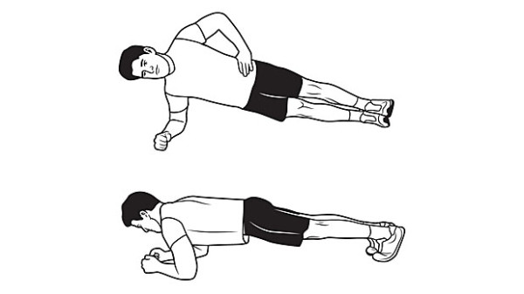
5 | Из упора присев толчком двух ног прийти в упор лежа. Из упора лежа толчком двух ног прийти в упор присев. Из упора присев выпрыгнуть вверх. 2 подхода по 10 раз. | Норматив: выполнить упражнение 10раз и больше того, за 30сек.
Задание: (Вставить в таблицу правильный ответ:
На какие группы мышц даны упражнения в представленном комплексе?)
Ф.И.О.__________________________________________________
№ группы:______________________________________________
№ упражнения | Правильный ответ
1 Сгибание и разгибание рук в упоре лёжа
2 Поднимание туловища из положения лежа на спине

3В лёжа прыжком смена согнутой ноги

4 -Упражнение «планка» в упоре лежа на локтях;  - Боковая «планка»  - | -  -
5 Из упора присев толчком двух ног прийти в упор лежа. Из упора лежа толчком двух ног прийти в упор присев. Из упора присев выпрыгнуть вверх.

